وصیتنامه شهید علی نقی جلیلوند + دستخط شهید

[تا آخرین قطره خون خود از اسلام پشتیبانی نموده و امام امت را تنها نگذارید](http://hamedan.navideshahed.com/fa/news/416192/%D8%AA%D8%A7-%D8%A2%D8%AE%D8%B1%DB%8C%D9%86-%D9%82%D8%B7%D8%B1%D9%87-%D8%AE%D9%88%D9%86-%D8%AE%D9%88%D8%AF-%D8%A7%D8%B2-%D8%A7%D8%B3%D9%84%D8%A7%D9%85-%D9%BE%D8%B4%D8%AA%DB%8C%D8%A8%D8%A7%D9%86%DB%8C-%D9%86%D9%85%D9%88%D8%AF%D9%87-%D9%88-%D8%A7%D9%85%D8%A7%D9%85-%D8%A7%D9%85%D8%AA-%D8%B1%D8%A7-%D8%AA%D9%86%D9%87%D8%A7-%D9%86%DA%AF%D8%B0%D8%A7%D8%B1%DB%8C%D8%AF)

هیچ قطره خونی در نزد خدا از خونی که در راه خدا ریخته شود بهتر نیست و من می خواهم با این قطره خون به عشقم برسم که خداست. موقعیت ما مانند زمان امام حسین (ع) است و اسلام خون می طلبد و قربانی می خواهد و من به پیروی از حسینم و خمینی عزیزم خون می دهم تا اسلام پایدار بماند.

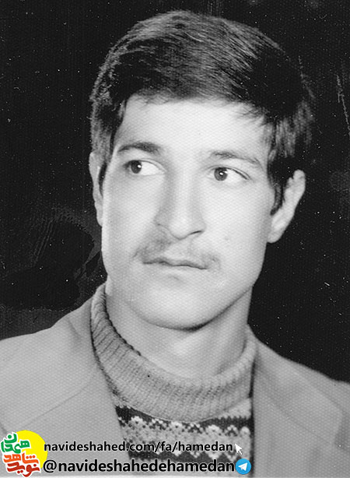بسم رب الشهدا و الصدیقین

و لاتحسبن الذین فی سبیل الله امواتا بل احیا عندربهم یرزقون

آنان که در خدا کشته شدند مرده نپندارید بلکه زنده اند و نزد خدای خود روزی می خورند.

پس از ستایش خداوند سبحان و درود بر رسول اکرم و ائمه اطهار بالاخص حضرت مهدی (عج) و نایب بر حقش امام خمینی و رهبر کبیر انقلاب اسلامی ایران و ملت شهید پرور ایران.

**هیچ قطره خونی در نزد خدا از خونی که در راه خدا ریخته شود بهتر نیست و من می خواهم با این قطره خون به عشقم برسم که خداست. موقعیت ما مانند زمان امام حسین (ع) است و اسلام خون می طلبد و قربانی می خواهد و من به پیروی از حسینم و خمینی عزیزم خون می دهم تا اسلام پایدار بماند.**

مگر می شود پشت سر حسین (ع) را خالی گذاشت و خط و حرکت او را تقویت نکرد و خود را مطیع و پیرو حسین دانست.

و اما پیام من به تو ای پدر عزیزم آقای علی جان جلیلوند، با خونم به تو این پیام را می فرستم که باید خون زین العابدین که همچون انقلاب حسین (ع) و خون سرخ حسین (ع) را بگوش تمام مردم رسانید توهم باید پیام مرا به تمام انسان ها برسانی و اما تو ای مادر عزیزم به تو می گویم هان ای مادر اگر چه ممکن است برای تو مشکل باشد که فرزندی را از دست داده ای ولی نه، مگر آنهایی که در شهادت فرزند دلبند خودشان مشت ها را گره کرده و با صدای بلند فریاد زدند و گفتند ای مردم به من تسلیت نگویید بلکه به من تبریک بگویید و من هم انتظار دارم از تو ای مادر گرامی اگر می خواهی که دشمن به ما نخندد تو همچون دیگران مشت را گره کن، صدایت را ده برابر کن و تا می توانی فریاد بزن که ای ابر قدرت ها کور خواندید تا ایران ما مادرانی چون من دارد امکان ندارد کسی بتواند به ماتجاوز کند این آرزو را به گور خواهید برد.

و اما شما ای برادران حزب الهی اگر برادر از دست می دهید ولی در عوض شاهد نابودی دشمنان اسلام بوده و خواهید بود و شما هم همچون حضرت عباس (ع) پا در میدان نبرد حق علیه باطل گذاشته و تا آخرین قطره خون خود از اسلام پشتیبانی نموده، امام امت را تنها نگذارید.

اول خدا بعد امام. امید است که خداوند عمر پر برکت وبا عظمت امام را به طولانی آفتاب زیاد کرده تا انقلاب مهدی موعود او را نگه دارد تا صاحب اصلی این انقلاب بیاید.

و اما تو ای خواهر مهربان اگر چه برادرت را از دست می دهی ولی این را بدان که بالاتر از زینب (س) نیستی که در صحرای کربلا سر بریده برادرش را در بالای نیزه مشاهده کرد و با این حال شجاع و قاطع پیام خون حسین (ع) و یاران را به تمامی جهان رساند و بر کافران شورید تو هم زینب گونه پیام خون مرا به دشمنان اسلام و امام برسان و بگو گذشت آن زمان که هر جنایتی از دستتان بر می آمد می کردید.

وقت آن شده همه بدست حزب الله به جنگ عدالت سپرده شده تا به جزای اعمال خود برسید انشا الله

و السلام

نویسنده علی نقی جلیلوند

خدایا خدایا تا انقلاب مهدی خمینی را نگه دار

با سلام و درود فراوان به روان پاک شهدای صدر اسلام تا پایان این جنگ حق علیه باطل

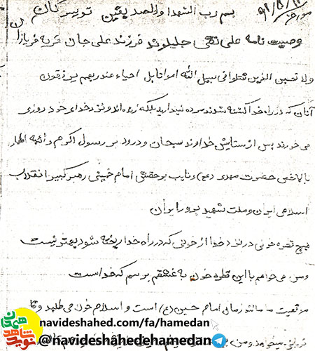

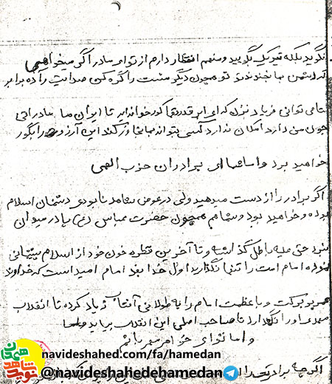

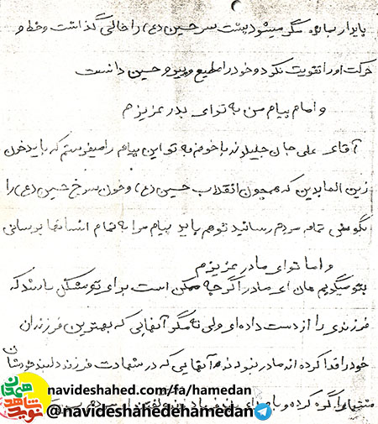

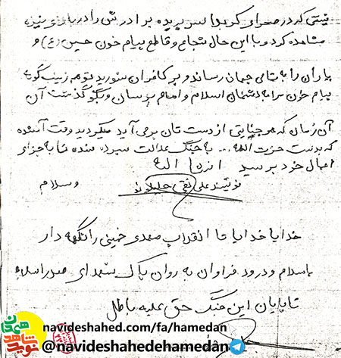

--------------------

شهید علی نقی جلیلوند یکم فروردین سال 1339 در روستاي فریازان شهرستان تویسرکان از تابعه استان همدان و در خانواده ای کشاورز و ساده زیست دیده به جهان گشود.

پدرش آقا علی جان، کشاورز بود و با کار بر روی زمین کشاورزی و باغبانی مخارج زندگی را تامین می کرد.

سال 1346 وارد دبستان شد و تا سوم متوسطه در رشته اقتصاد ادامه تحصیل داد. سال 1360 ازدواج کرد و تشکیل خانواده داد. در سال های نخست جنگ تحمیلی بنا به وظیفه شرعی و قانونی به عنوان سرباز به نیروی ژاندارمری پیوست و داوطلبانه روانه جبهه های نبرد حق علیه باطل شد.

سرانجام پس از ماه های مجاهدت در راه خدا و شرکت در عملیات های مختلف، در هجدهم آذر ماه سال 1361 در منطقه عملیاتی شرق بصره بر اثر اصابت گلوله به سر، شهید شد و به کاروان شهدا پیوست.

مزار وي در گلزار شهداي زادگاهش واقع است.

یادش گرامی و راهش پر رهرو باد.

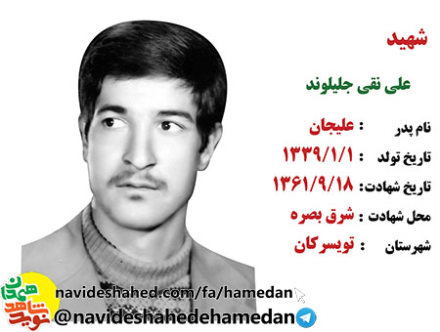

برچسب ها: [علی نقی جلیلوند](http://hamedan.navideshahed.com/fa/tag/1/%D8%B9%D9%84%DB%8C%20%D9%86%D9%82%DB%8C%20%D8%AC%D9%84%DB%8C%D9%84%D9%88%D9%86%D8%AF) , [شهدای همدان](http://hamedan.navideshahed.com/fa/tag/1/%D8%B4%D9%87%D8%AF%D8%A7%DB%8C%20%D9%87%D9%85%D8%AF%D8%A7%D9%86) , [وصایای شه](http://hamedan.navideshahed.com/fa/tag/1/%D9%88%D8%B5%D8%A7%DB%8C%D8%A7%DB%8C%20%D8%B4%D9%87%D8%AF%D8%A7)